Sähköisen kokeen ohjeita abeille
- Tee ensin äänitesti.
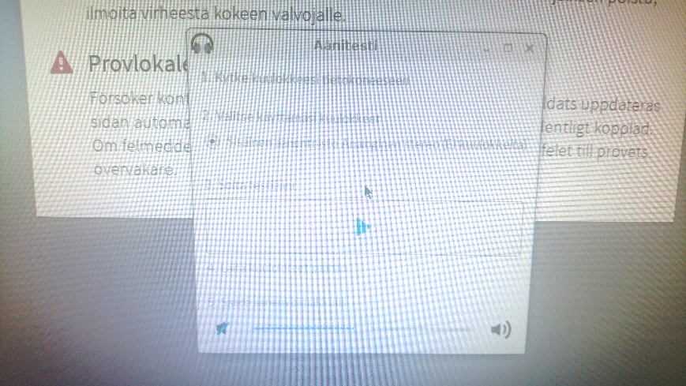

- Voit kirjoittaa vastauksesi suoraan vastausruutuun, johon se tallentuu automaattisesti. Ruutu suurenee sitä mukaa, kun tekstiä kirjoittaa.

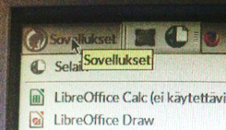
- Voit kirjoittaa vastauksesi myös Sovellusten puolella Libre Officen Writerilla. Silloin sinulla on enemmän tilaa kirjoittaa ja normaalit tekstinkäsittelyn muotoilut käytettävissäsi. Sähkökatkojen tai koneen rikkoutumisen varalta muista tallentaa vastauksesi työpöydälle! Ensimmäisellä kerralla tallentaessasi anna vastaukselle nimi, sen jälkeen pelkkä tallennuskuvakkeen klikkaaminen riittää. Tiedosto pysyy tallessa, vaikka ohjelma kaatuisi. Tallentaminen koskee myös muita sovellusten ohjelmia, kuten piirto-ohjelmia ja taulukkolaskentaa. 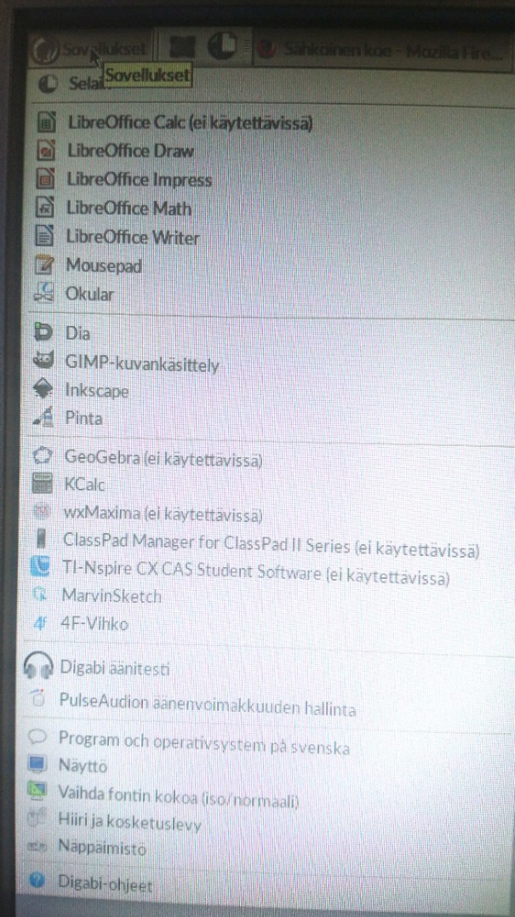
← Työpöytä löytyy klikkaamalla kuvaketta.
3. Kun vastaus on valmis, siirrä se tehtävän vastausruutuun copy/paste-toiminnolla. (control + c = kopioi ja control + v = liitä) Jos olet muotoillut vastausta Writerissä, kaikki muotoilut eivät siirry mukana.

4. Jos kokeessa on aineistoja, ne avautuvat ”avaa/näytä aineistot” -painikkeella. Saat aineistoikkunan ja oman tekstisi näkyviin yhtä aikaa raahaamalla ikkunat rinnakkain ja sovittamalla sopivan kokoisiksi.(Katso yksityiskohtainen ohje videolta: https://vimeo.com/groups/362555/videos/158364449)

5. Aineistot kannattaa ladata vain yhden kerran. Jo kerran ladattuihin aineistoihin pääsee uudelleen käsiksi latausnuolesta. Jos aineistoja lataa useampaan kertaan, koneen muisti täyttyy ja se pitää tyhjentää. Tyhjentäminen tapahtuu painamalla latausnuolesta hiiren oikealla näppäimellä. Sieltä avautuu työpöydän kansio ja sieltä voi ylimääräiset lataukset poistaa.

6. Kuvankaappaaminen tapahtuu painamalla kameran kuvaa ruudun oikeassa yläkulmassa. Rajaa kuva haluttuun kokoon hiirellä ja klikkaa kokeen tehtävän alapuolella olevaa ”liitä kuvankaappaus” -painiketta.
Jos kuvankaappaus menee vahingossa päälle, paina Esc, jolloin pääset normaalitilaan.
Kuvankaappaukset tallentuvat myös työpöydälle. Jos kone herjaa, että muisti ei riitä, täytyy jo liitetyt kuvankaappaukset käydä poistamassa työpöydältä.

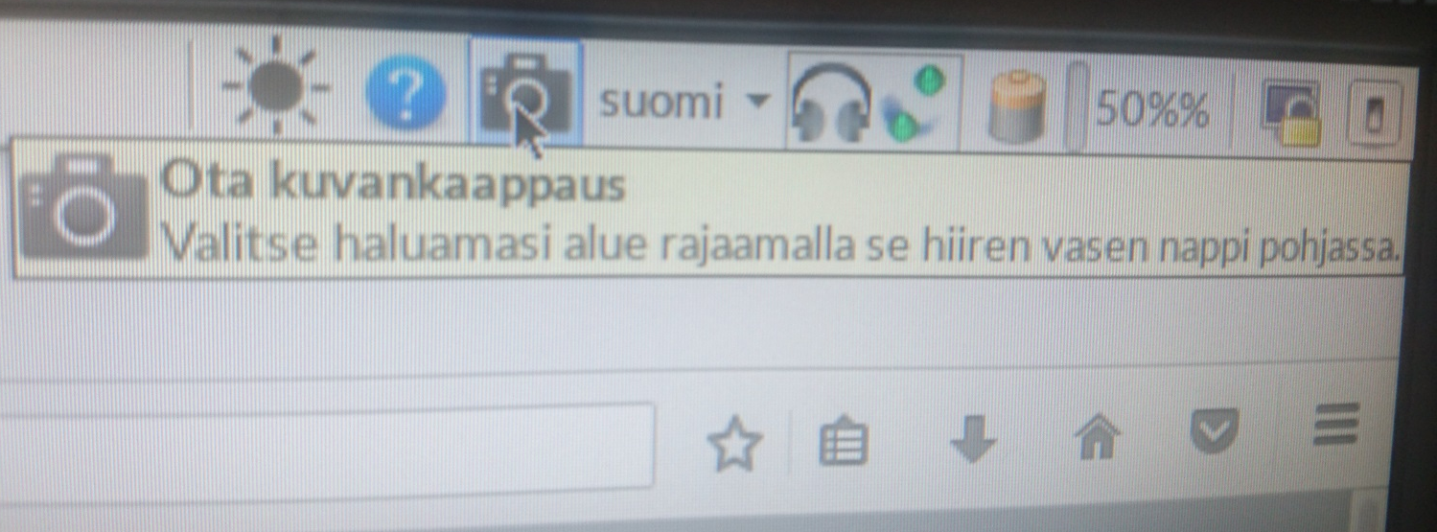

7. Jos koe sulkeutuu vahingossa, kokeen voi avata takaisin yläreunan ”Selain”-painikkeella (paina vain kerran, ettet turhaan avaa useita kokeita).
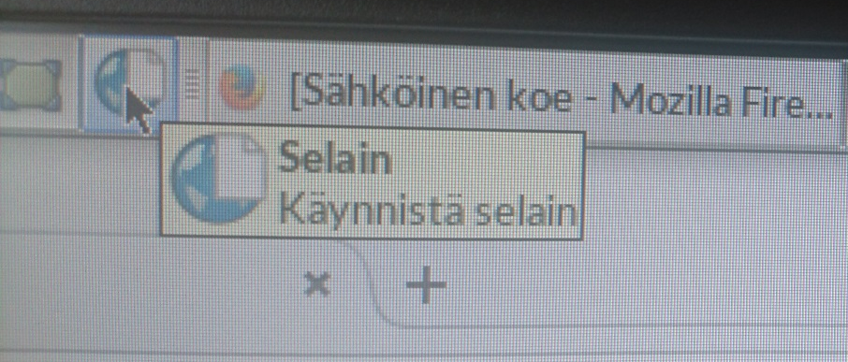

8. Jos haluat säätää äänenvoimakkuutta, paina ruudun yläreunan kuulokkeista. Se avaa äänitestin, josta volume löytyy.
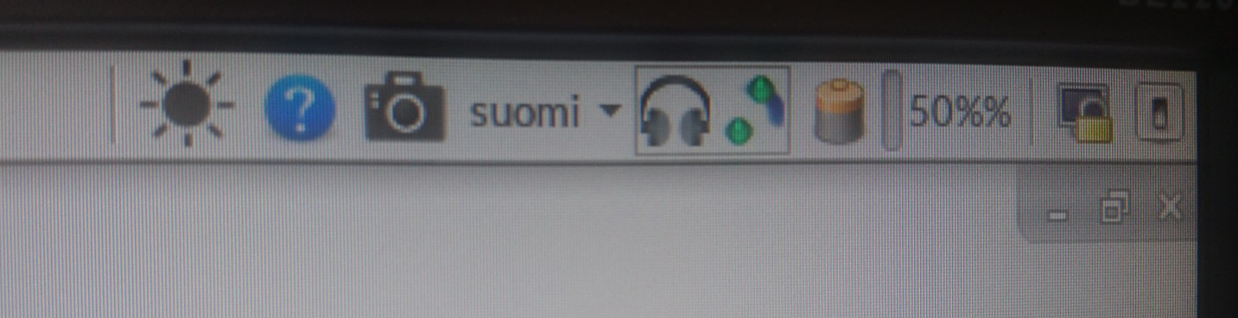

9. Jos sinulla on näytön kanssa ongelmia (kirkkaus, värit, fontin koko), muutokset tehdään sovellusvalikon kohdassa ”näyttö”. Valitse sieltä “tarkkuus”-kohdasta jokin muu vaihtoehto ja paina “toteuta”.

10. Jos poistut kokeen aikana paikaltasi, näyttö täytyy pimentää. Se tapahtuu oikeassa yläreunassa olevasta lukon kuvasta. Ruudun voi peittää myös laittamalla konseptipaperin ruudun päälle. Takaisin tultuasi avaa näyttö ruudulla olevasta painikkeesta.

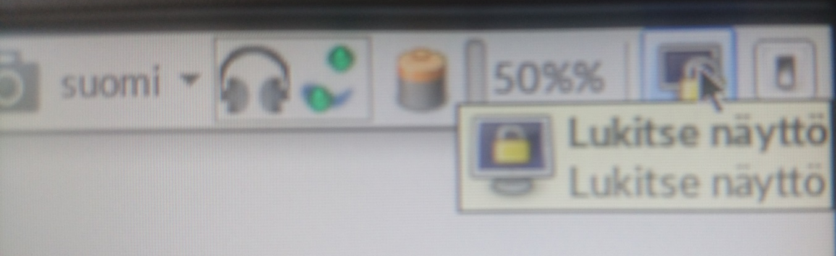

11. Tarkista lopuksi, että olet vastannut juuri oikeaan määrään kysymyksiä. Jos olet tehnyt tehtäviä yli maksimimäärän, tyhjennä niiden tehtävien vastausruudut, joita et jätä arvosteltavaksi. Kysymyksiä / vastausten määrää on sähköisessä kokeessa hankalampi hahmottaa.

TARKISTA, että et ole avannut vahingossa kahta koetta ja vastannut kahteen eri koelomakkeeseen. Alla olevassa ON kaksi koetta auki. Jos olet vastannut kahdelle lomakkeelle, siirrä kopioimalla vastaukset yhteen lomakkeeseen ja lopeta koe vasta sitten. VAIN YHDEN LOMAKKEEN VASTAUKSET MENEVÄT PERILLE.

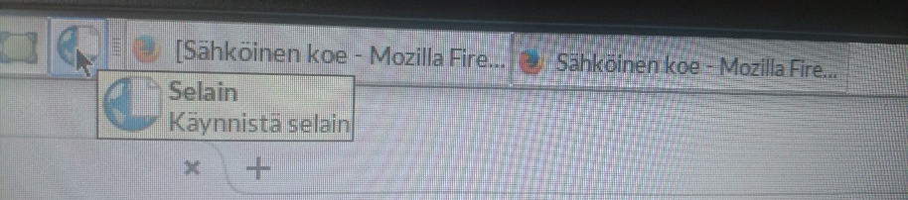

12. Koe lopetetaan painamalla ensin sähköisen kokeen lopusta “päätä koe”. Koe kysyy sähköpostiosoitettasi. Useissa koneissa @-merkin saa tehtyä painamalla Alt Gr + 2.

Lopuksi sammuta kone oikeasta ylänurkasta. Odota, että järjestelmä sammuu kokonaan ennen kuin irrotat tikun. Tuo tikku ja kaikki paperit valvojan pöydälle.

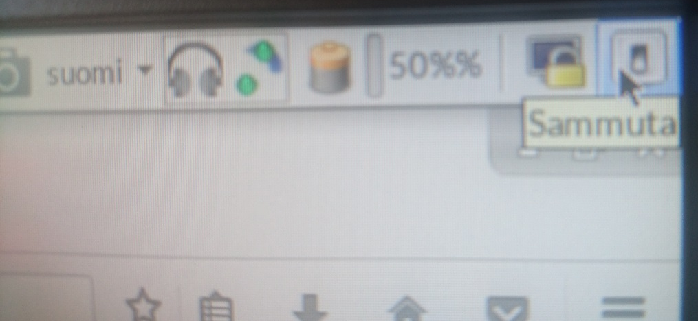

13. Yo-koetilanteessa opettajat eivät saa auttaa edes näissä teknisissä asioissa, siksi opettele etukäteen! Koetilanteessa saat apua klikkaamalla ylävalikon kysymysmerkkiä.

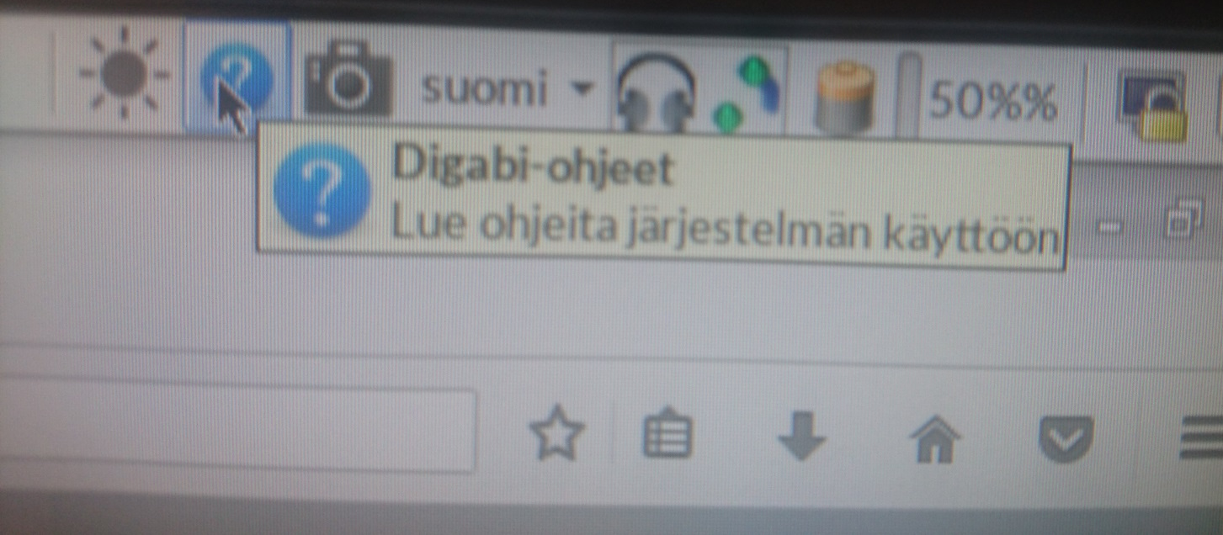

Tutustu etukäteen, niin voit tehdä kokeet rauhallisin mielin.

